图 书 推 荐

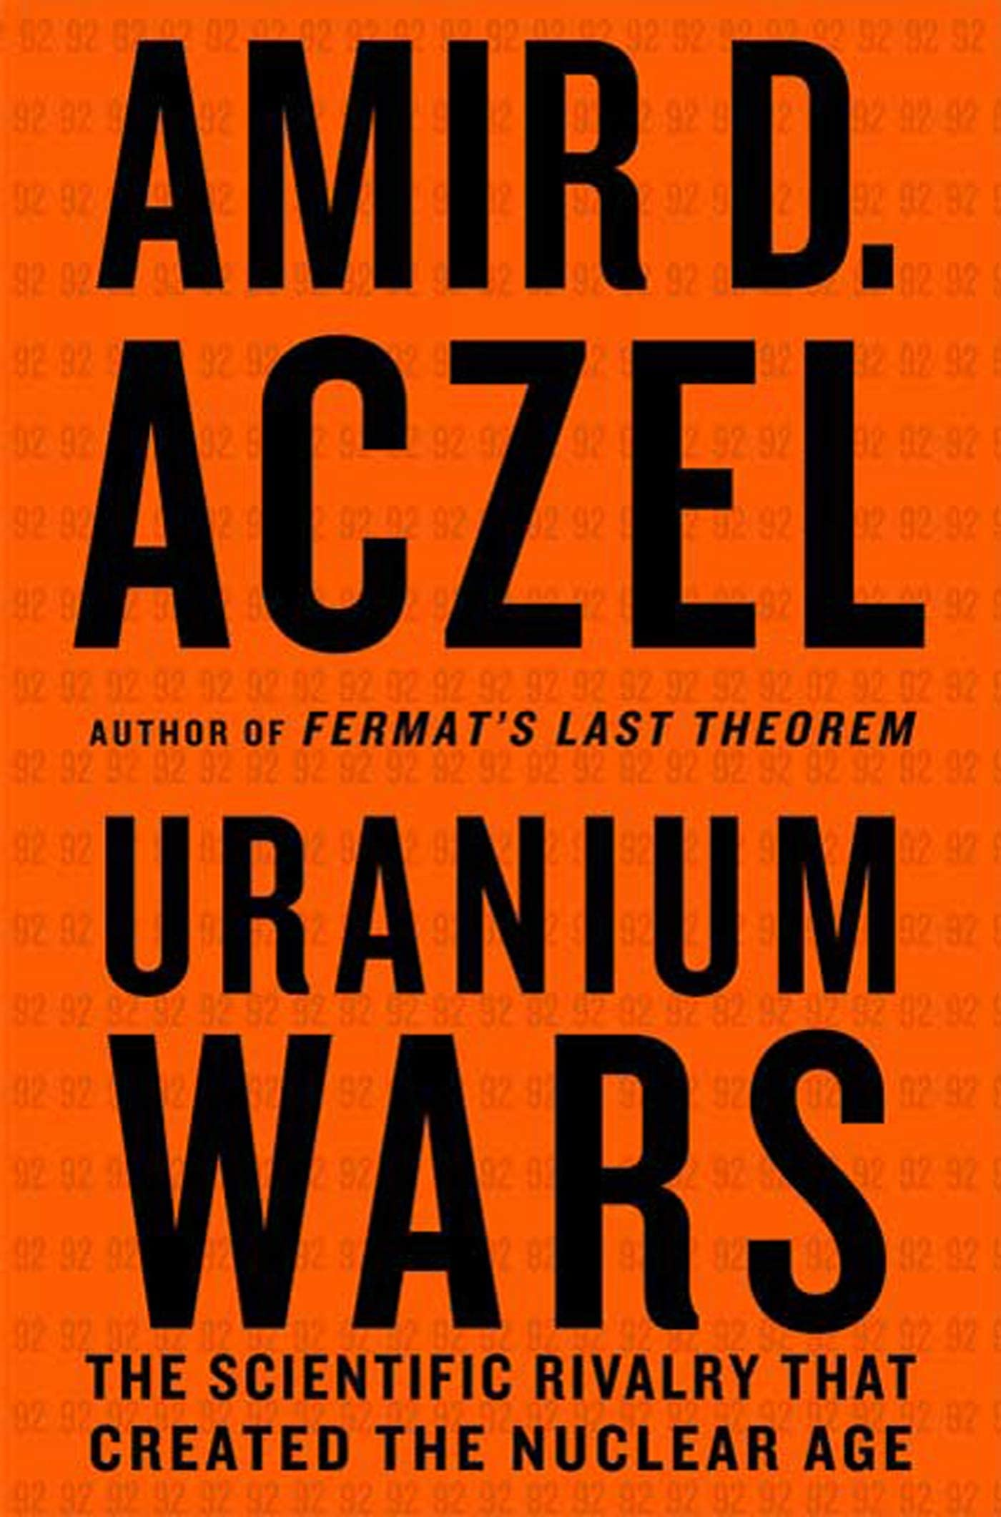
中文书名：《铀之战：开启核时代的科学博弈》
英文书名：URANIUM WARS: The Scientific Rivalry that Created the Nuclear Age
作 者：Amir D. Aczel
出 版 社：St. Martin’s Press
代理公司：ANA/Conor
页 数：256页
出版时间：2009年9月
代理地区：中国大陆、台湾
审读资料：电子稿
类 型：非小说
版权已授：中文简体字版2017年授权上海交通大学出版社，版权已回归

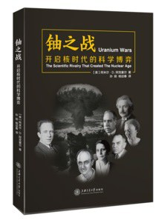
中简本出版记录
书 名：《铀之战：开启核时代的科学博弈》
作 者：[美] 阿米尔·D. 阿克塞尔
出版社：上海交通大学出版社
译 者：孙扬 / 杨迎春
出版年：2018年4月
页 数：217页
定 价：48元
装 帧：平装

内容简介：

几千年来，铀不过是一种不起眼的自然元素，然后，过去的一个世纪里，它比黄金更受追捧。铀元素的原子核非常重，极不稳定，而且具有放射性。一旦被外力分解，它就会释放出原子内部的巨大能量——人类有史以来最有争议的巨大能量。

阿米尔·D·阿克塞尔（Amir D.Aczel）以第二次世界大战为背景，讲述了当时顶尖核能科学家们的激烈竞争。玛丽·居里（Marie Curie）有极强的进取心，她首次发现了放射性元素。然后是柏林大学的奥托·哈恩（Otto Hahn），正直、保守的德国化学家，还有莉斯·梅特纳（Lise Meitner），性情温和的奥地利籍犹太裔理论物理学家，二人联手在核裂变方面取得了最为惊人的发现。为打破原子分裂的奥秘，居里的女儿伊琳·乔利奥特·居里（Irène Joliot Curie）与梅特纳和哈恩相竞争。随着战争加剧，现代物理学的创始人尼尔斯·玻尔（Niels Bohr）与纳粹德国物理学家沃纳·海森堡（Werner Heisenberg）戏剧性地会面，为击败同盟国而开始共同研究。最后，1942年，从罗马逃亡美国的天才少年恩里科·费米（Enrico Fermi）在芝加哥大学（University of Chicago）的球场上操作了人类历史上第一次核连锁反应。

当今世界，我们既要面对核武器扩散和核力量扩张，又必须利用核能应对全球变暖。极具挑战的时代里，阿米尔带来了这样一部引人入胜的作品：诸多尖端核科学家激烈竞争，改变了人类历史进程，兼具科学启示性和警世价值。

这枚炸弹是一种内爆装置，是一种“胖子”式武器，吊装在一座塔楼的顶部，这里作为第一个原子弹“爆心投影点”（Ground Zero）载入史册。各组科学家和军事人员散布在投影点周围多个位置，从多角度和距离观察这次试验。

奥本海默和许多顶尖科学家当时在离炸弹10英里远的指挥点，格罗夫斯将军和其他军事观察员则在离炸弹15英里远的另一个地点。诺曼·拉姆齐也在现场，他身旁一侧是恩里科·费米，一侧是伊西多尔·拉比。他描述道:“我们有十几个人，在银行门口站成一排，戴着发给我们的焊工眼镜。炸弹爆炸时，我们也应该透过焊工眼镜朝相反的方向观看。我必须承认，我当时认为这些防护有些过分小心，但我还是按照指示去做了，但是很担心这样我什么都看不到。然而，事实证明……它非常明亮。”

“原子弹试爆后的那个早晨，我在总部遇到了奥本海默，” 克莱德·韦根回忆说，“他和我相对而行，他停下来说，‘克莱德，我们必须让这些导弹越过日本的城市。’”

作者简介：
阿米尔·D. 阿克塞尔（Amir D. Aczel, 1950—2015），出生在以色列，毕业于美国加州大学伯克利分校，是一位拥有多学科背景的美国知名科普作家。他一生中出版过近二十部数学、物理学方面的著作，其中许多都成为科普畅销书，译成多国文字，如译成中文出版的《费马大定理》《目睹创世——欧 洲核子研究中心及大型强子对撞机史话》《上帝的方程式:爱因斯坦、相对论和膨胀的宇宙》，深受世界各地科学爱好者欢迎。

媒体评价：

“核武器发明、制造、部署和改造的详实记叙，可读性极强......阿克塞尔让耳熟能详的故事焕然一新。”
——《泰晤士报》（Times）

“这个主题十分宏大，每位科学家的故事也无比厚重，极大地挑战着作者的叙述能力，但阿克塞尔写得很好......他笔调清晰、色彩鲜明、意志坚定。”
——英国《金融时报》（The Financial Times）

“阿克塞尔的历史研究是极为彻底的，结论也颇为有趣。”
——《经济学人》（The Economist）

感谢您的阅读！
请将反馈信息发至：版权负责人
Email：Rights@nurnberg.com.cn
安德鲁·纳伯格联合国际有限公司北京代表处
北京市海淀区中关村大街甲59号中国人民大学文化大厦1705室, 邮编：100872
电话：010-82504106, 传真：010-82504200
公司网址：http://www.nurnberg.com.cn
书目下载：http://www.nurnberg.com.cn/booklist_zh/list.aspx
书讯浏览：http://www.nurnberg.com.cn/book/book.aspx
视频推荐：http://www.nurnberg.com.cn/video/video.aspx
豆瓣小站：http://site.douban.com/110577/
新浪微博：安德鲁纳伯格公司的微博_微博 (weibo.com)
微信订阅号：ANABJ2002

